T.C
CEYLANPINAR KAYMAKAMLIĞI
BÜYÜK YENİCE İMAM HATİP ORTAOKULU MÜDÜRLÜĞÜ

2024-2028 STRATEJİK PLANI



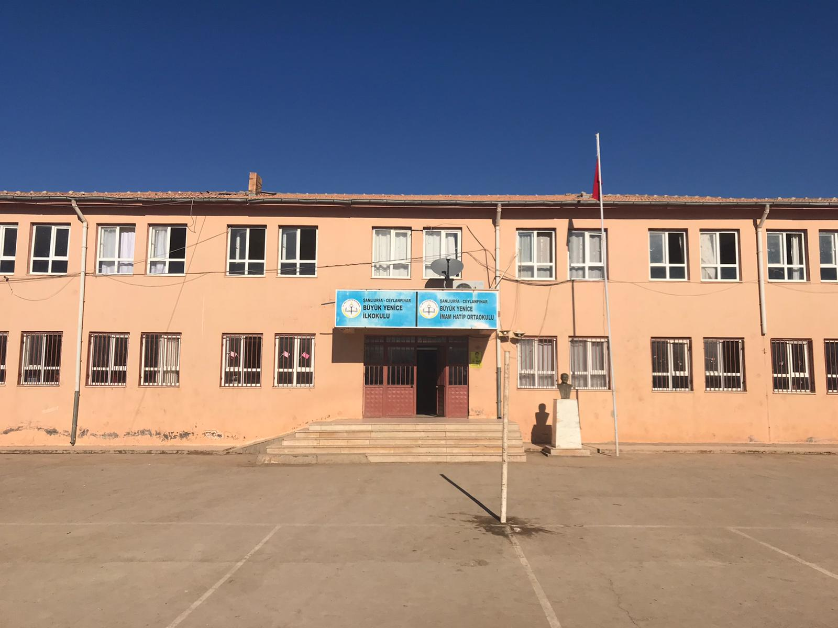
SEDAT İPEK
Okul Müdürü

İçindekiler
Sunuş 3
İçindekiler 4
BÖLÜM I: GİRİŞ ve PLAN HAZIRLIK SÜRECİ 5
BÖLÜM II: DURUM ANALİZİ 6
Okulun Kısa Tanıtımı * 6
Okulun Mevcut Durumu: Temel İstatistikler 7
PAYDAŞ ANALİZİ 12
GZFT (Güçlü, Zayıf, Fırsat, Tehdit) Analizi 14
Gelişim ve Sorun Alanları 16
BÖLÜM III: MİSYON, VİZYON VE TEMEL DEĞERLER 19
MİSYONUMUZ * 19
VİZYONUMUZ * 19
TEMEL DEĞERLERİMİZ * 19
BÖLÜM IV: AMAÇ, HEDEF VE EYLEMLER 21
TEMA I: EĞİTİM VE ÖĞRETİME ERİŞİM 21
TEMA II: EĞİTİM VE ÖĞRETİMDE KALİTENİN ARTIRILMASI 24
TEMA III: KURUMSAL KAPASİTE 28
V. BÖLÜM: MALİYETLENDİRME 32
EKLER: 34

BÖLÜM I: GİRİŞ ve PLAN HAZIRLIK SÜRECİ
2024-2028 dönemi stratejik plan hazırlanması süreci Üst Kurul ve Stratejik Plan Ekibinin oluşturulması ile başlamıştır. Ekip tarafından oluşturulan çalışma takvimi kapsamında ilk aşamada durum analizi çalışmaları yapılmış ve durum analizi aşamasında paydaşlarımızın plan sürecine aktif katılımını sağlamak üzere paydaş anketi, toplantı ve görüşmeler yapılmıştır.
Durum analizinin ardından geleceğe yönelim bölümüne geçilerek okulumuzun amaç, hedef, gösterge ve eylemleri belirlenmiştir. Çalışmaları yürüten ekip ve kurul bilgileri altta verilmiştir.

STRATEJİK PLAN ÜST KURULU

Üst Kurul Bilgileri |  | Ekip Bilgileri
Adı Soyadı | Unvanı | Adı Soyadı | Unvanı
Sedat İPEK | Okul müdürü | ŞEYHMUS CAN | Görsel Sanatlar Öğretmeni
Ümit DİMDİK | Müdür Yardımcısı | MERVE DÖNMEZ | Matematik Öğretmen
Kübra ÇINAR | Rehber Öğretmen | KORAY DURAK | Fen Bilgisi Öğretmeni
Hilal ÖZKAYA | Türkçe Öğretmeni | Tayyip AYDIN | Din Kültürü Öğretmeni
Salim GÖZEN | Veli
Lütfü İLYAN | Veli

BÖLÜM II: DURUM ANALİZİ
Durum analizi bölümünde okulumuzun mevcut durumu ortaya konularak neredeyiz sorusuna yanıt bulunmaya çalışılmıştır.
Bu kapsamda okulumuzun kısa tanıtımı, okul künyesi ve temel istatistikleri, paydaş analizi ve görüşleri ile okulumuzun Güçlü Zayıf Fırsat ve Tehditlerinin (GZFT) ele alındığı analize yer verilmiştir.

Okulun Kısa Tanıtımı *

Okulun Mevcut Durumu: Temel İstatistikler

Okul Künyesi
Okulumuzun temel girdilerine ilişkin bilgiler altta yer alan okul künyesine ilişkin tabloda yer almaktadır.

Temel Bilgiler Tablosu- Okul Künyesi
İli: Şanlıurfa |  |  |  | İlçesi: Ceylanpınar
Adres: | Büyük Yenice Mahallesi Büyük Yenice Sokak |  |  | Coğrafi Konum (link) |  | https://goo.gl/maps/uJVFfVhsNQQtHTcb7
Telefon Numarası: | 05423803500 |  |  | Faks Numarası:
e- Posta Adresi: | meb.k12.tr |  |  | Web sayfası adresi: |  | http://buyukyeniceiho.meb.k12.tr/
Kurum Kodu: | 761283 |  |  | Öğretim Şekli: |  | Tam Gün (Tam Gün/İkili Eğitim)
Okulun Hizmete Giriş Tarihi : |  |  |  | Toplam Çalışan ı |  | 14
Öğrenci Sayısı: | Kız | 119 |  | Öğretmen Sayısı | Kadın | 9
Öğrenci Sayısı: | Erkek | 104 |  | Öğretmen Sayısı | Erkek | 5
Öğrenci Sayısı: | Toplam | 223 |  | Öğretmen Sayısı | Toplam | 14
Derslik Başına Düşen Öğrenci Sayısı |  |  | :24 | Şube Başına Düşen Öğrenci Sayısı |  |  | :24
Öğretmen Başına Düşen Öğrenci Sayısı |  |  | :18 | Şube Başına 30’dan Fazla Öğrencisi Olan Şube Sayısı |  |  | :0
Öğrenci Başına Düşen Toplam Gider Miktarı* |  |  |  | Öğretmenlerin Kurumdaki Ortalama Görev Süresi |  |  | 4

Çalışan Bilgileri
Okulumuzun çalışanlarına ilişkin bilgiler altta yer alan tabloda belirtilmiştir.
Çalışan Bilgileri Tablosu*
Unvan* | Erkek | Kadın | Toplam
Okul Müdürü ve Müdür Yardımcısı | 2 | 0 | 2
Sınıf Öğretmeni
Branş Öğretmeni | 3 | 7 | 11
Rehber Öğretmen | 0 | 1 | 1
İdari Personel | 0 | 0 | 0
Yardımcı Personel | 0 | 1 | 1
Güvenlik Personeli | 0 | 0 | 0
Toplam Çalışan Sayıları | 5 | 9 | 14

Okulumuz Bina ve Alanları
Okulumuzun binası ile açık ve kapalı alanlarına ilişkin temel bilgiler altta yer almaktadır.

Okul Yerleşkesine İlişkin Bilgiler
Okul Bölümleri * |  | Özel Alanlar | Var | Yok
Okul Kat Sayısı | 2 | Çok Amaçlı Salon |  | X
Derslik Sayısı | 10 | Çok Amaçlı Saha | X
Derslik Alanları (m2) | 49 | Kütüphane
Kullanılan Derslik Sayısı | 8 | Fen Laboratuvarı |  | X
Şube Sayısı | 9 | Bilgisayar Laboratuvarı |  | X
İdari Odaların Alanı (m2) | 9 | İş Atölyesi |  | X
Öğretmenler Odası (m2) | 25 | Beceri Atölyesi |  | X
Okul Oturum Alanı (m2) | 42 | Pansiyon |  | X
Okul Bahçesi (Açık Alan)(m2)
Okul Kapalı Alan (m2)
Sanatsal, bilimsel ve sportif amaçlı toplam alan (m²)
Kantin (m2) | X
Tuvalet Sayısı | 6
Diğer (………….)

Sınıf ve Öğrenci Bilgileri
Okulumuzda yer alan sınıfların öğrenci sayıları alttaki tabloda verilmiştir.

SINIFI | Kız | Erkek | Toplam
5-A | 11 | 12 | 23
5-B | 10 | 12 | 22
6-A | 11 | 15 | 26
6-B | 10 | 16 | 26
7-A | 10 | 12 | 22
7-B | 9 | 9 | 18
8-A | 17 | 12 | 29
*Sınıf sayısına göre istenildiği kadar satır eklenebilir.

Donanım ve Teknolojik Kaynaklarımız
Teknolojik kaynaklar başta olmak üzere okulumuzda bulunan çalışır durumdaki donanım malzemesine ilişkin bilgiye alttaki tabloda yer verilmiştir.

Teknolojik Kaynaklar Tablosu
Akıllı Tahta Sayısı | 0 | TV Sayısı | 2
Masaüstü Bilgisayar Sayısı | 2 | Yazıcı Sayısı | 3
Taşınabilir Bilgisayar Sayısı | 3 | Fotokopi Makinası Sayısı | 1
Projeksiyon Sayısı | 0 | İnternet Bağlantı Hızı | 1

Gelir ve Gider Bilgisi
Okulumuzun genel bütçe ödenekleri, okul aile birliği gelirleri ve diğer katkılarda dâhil olmak üzere gelir ve giderlerine ilişkin son iki yıl gerçekleşme bilgileri alttaki tabloda verilmiştir.

Yıllar | Gelir Miktarı | Gider Miktarı
2022 | 0
2023 | 0

PAYDAŞ ANALİZİ
Kurumumuzun temel paydaşları öğrenci, veli ve öğretmen olmakla birlikte eğitimin dışsal etkisi nedeniyle okul çevresinde etkileşim içinde olunan geniş bir paydaş kitlesi bulunmaktadır. Paydaşlarımızın görüşleri anket, toplantı, dilek ve istek kutuları, elektronik ortamda iletilen önerilerde dâhil olmak üzere çeşitli yöntemlerle sürekli olarak alınmaktadır.
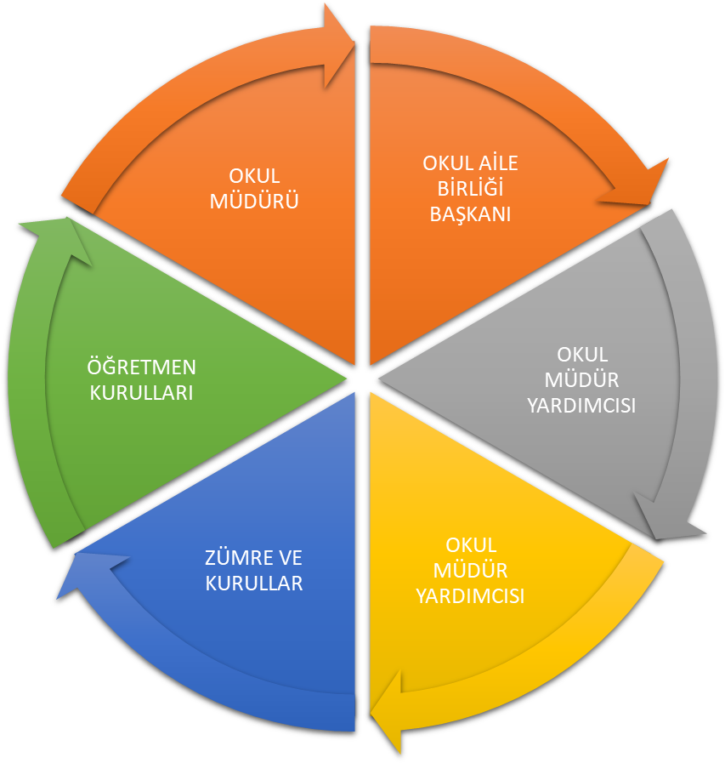

Paydaş anketlerine ilişkin ortaya çıkan temel sonuçlara altta yer verilmiştir * :

Öğrenci Anketi Sonuçları:
Büyük Yenice imam hatip ortaokulu olarak 2024-2028 Stratejik Planı paydaş analizi için her sınıftan rastgele seçilen 20 öğrenciye toplamda 100 adet “Öğrenci Görüş ve Değerlendirme” anket formu uygulandı. Anketler incelendiğinde öğrencilerimiz ders öğretmenlerinden, okulda açılan egzersiz kursundan, okul bahçesinin büyük olmasından duyulan memnuniyetleri öne çıkmaktadır. Bunun yanında çevresini kirleten ve umursamaz olan öğrencilerin varlığı, teneffüste lambaların boşuna yanması, geri dönüşüm kutularının kullanımı, okulda sağlık personelinin bulunmaması, güvenlik görevlisinin bulunmaması öne çıkan sorunlar olarak gözükmektedir.

Şekil 1: Memnun Olunan Faaliyet Alanları Şekil 2: Öncelik Verilmesi Gerekli Görülen Faaliyet Alanları
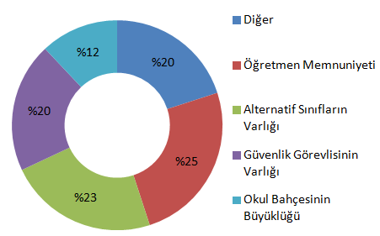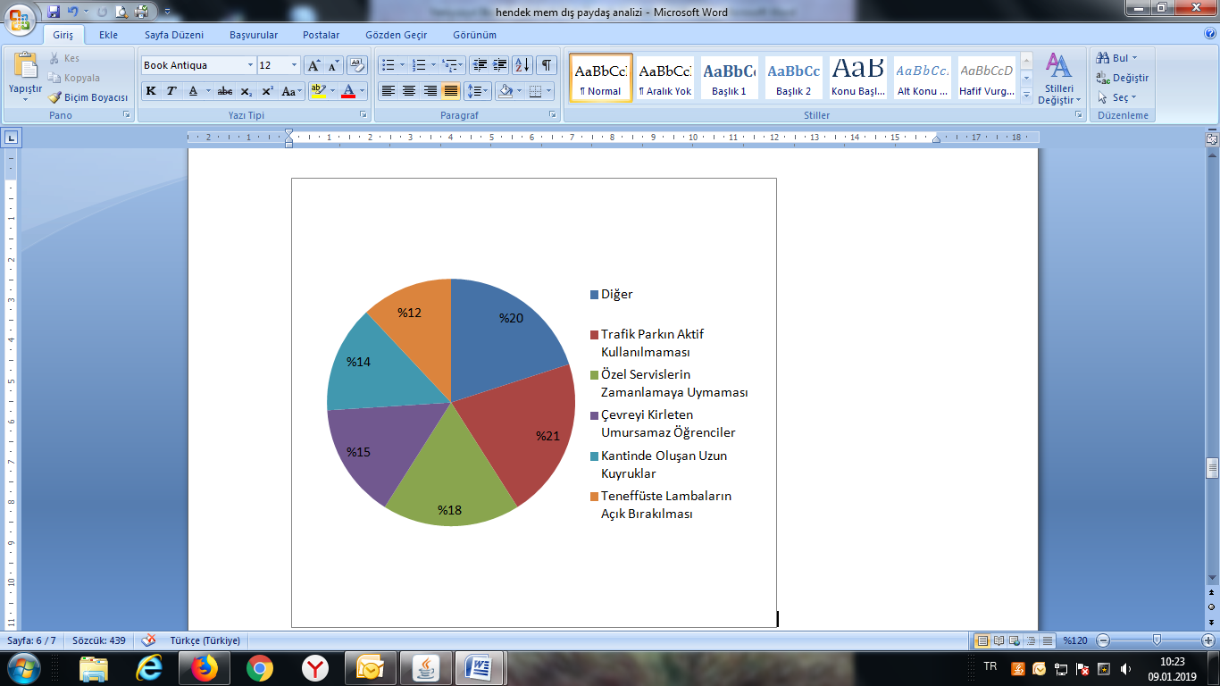

Öğretmen Anketi Sonuçları:
Büyük Yenice imam hatip ortaokulu olarak 202024-2028 19-2023 Stratejik Planı paydaş analizi için tüm öğretmenlere 15 adet “Öğretmen Görüş ve Değerlendirme” anket formu uygulandı. Anketler incelendiğinde öğretmenlerimiz okul kültürünün oluşmasından, okul veli işbirliğinden, öğretmen ve yöneticiler arası iletişimden, güvenlik görevlisinin varlığından memnun oldukları öne çıkan konulardır. Bunun yanında sosyal ve sportif faaliyetlerin yetersiz kalması, öğretmenler odasının ısınma sorunu, trafik parkın aktif kullanılması, öğrenci profili, bazı ilgisiz velilerin tutum ve davranışları öne çıkan sorunlar olarak gözükmektedir.
Şekil 3 : Memnun Olunan Faaliyet Alanları Şekil 4 : Öncelik Verilmesi Gerekli Görülen Faaliyet Alanları

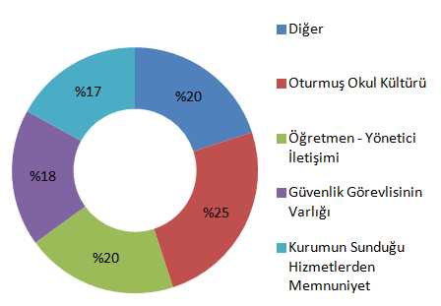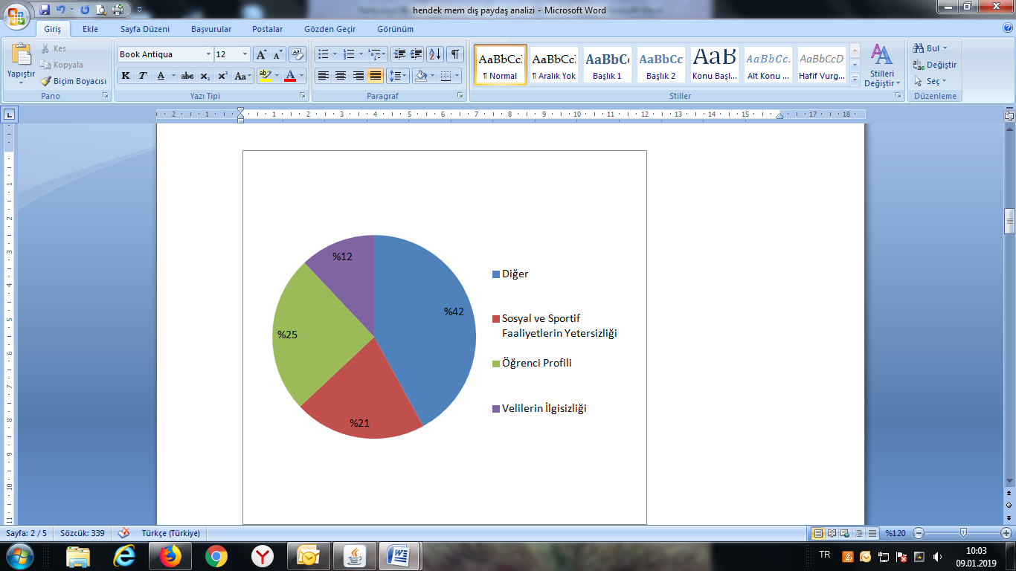

Veli Anketi Sonuçları:
Büyük Yenice imam hatip ortaokulu olarak 2024-2028 Stratejik Planı paydaş analizi için her sınıftan rastgele seçilen 5 veliye toplamda 120 adet “Veli Görüş ve Değerlendirme” anket formu uygulandı. Anketler incelendiğinde velilerimiz güvenlik görevlisinin varlığından, öğretmen ve yönetim uyumundan, okulun yeniliklere açık olmasından, okulda bulunan alternatif sınıflardan(zeka oyunları sınıfı ve satranç sınıfı), hizmetli sayısının artışından duyulan memnuniyetler öne çıkmaktadır. Bunun yanında sanatsal ve kültürel faaliyetlerin yetersizliği, kantin ile ilgili şikayetler, taşıma yemeğinde yaşanan aksaklıklar, anasınıflarının bölgeye yetersiz kalması, özel servis araçlarının zamanlamaya uymaması, okul çevresinin su giderlerinin yetersizliği öne çıkan sorunlar olarak gözükmektedir.

Şekil 5 : Memnun Olunan Faaliyet Alanları Şekil 6 : Öncelik Verilmesi Gerekli Görülen Faaliyet Alanları
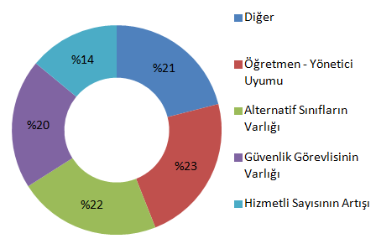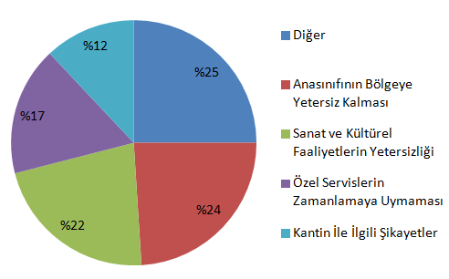

GZFT (Güçlü, Zayıf, Fırsat, Tehdit) Analizi *
Okulumuzun temel istatistiklerinde verilen okul künyesi, çalışan bilgileri, bina bilgileri, teknolojik kaynak bilgileri ve gelir gider bilgileri ile paydaş anketleri sonucunda ortaya çıkan sorun ve gelişime açık alanlar iç ve dış faktör olarak değerlendirilerek GZFT tablosunda belirtilmiştir. Dolayısıyla olguyu belirten istatistikler ile algıyı ölçen anketlerden çıkan sonuçlar tek bir analizde birleştirilmiştir.
Kurumun güçlü ve zayıf yönleri donanım, malzeme, çalışan, iş yapma becerisi, kurumsal iletişim gibi çok çeşitli alanlarda kendisinden kaynaklı olan güçlülükleri ve zayıflıkları ifade etmektedir ve ayrımda temel olarak okul müdürü/müdürlüğü kapsamından bakılarak iç faktör ve dış faktör ayrımı yapılmıştır.

İçsel Faktörler *

Güçlü Yönler
Öğrenciler | - Öğrencilerin doğal yeteneklerine, ilgi alanlarına odaklanabilmelerinin kolaylaştırılması ve teşvik edilmesi  - Eğitim bölgemizde, özel eğitime ihtiyacı olan bireylere büyük oranda ulaşılıyor olması
Çalışanlar | - Kurum personelinin sosyal bağları güçlü, ekip çalışmasına açık, genç ve dinamik olması  - Okul personelinin eğitim düzeyi ve mesleki deneyiminin iyi olması.  - Öğretmen kadrosunun çoğunlukla özverili, öğrenmeye açık, kendini geliştirme arzusunda olması
Veliler | - Öğretmen ve yöneticilerin velilerle iyi iletişim kurabilmeleri
Bina ve Yerleşke | Okulun geniş bir alana sahip olması yapılacak etkinliklerde kolaylık sağlanması,
Donanım | Kurumun internet alt yapısının şartlara göre sağlam olması
Bütçe | Okula yapılan bağış ve yardımların artıyor olması
Yönetim Süreçleri | - Kurumun eğitim-öğretim, insan kaynakları ve proje alanlarındaki çalışmalarının başarısı  - Sosyal, kültürel, sanatsal ve sportif etkinliklere katılımların yüksek olması, bu çalışmaların diğer kurumlarla işbirliği içerisinde yürütülmesi  Stratejik yönetim ve planlamaya önem veren kurum liderinin olması
İletişim Süreçleri | Okul Aile Birliği’nin okul idaresi ile uyum içinde ve faal çalışması

Zayıf Yönler
Öğrenciler | - Öğrencilerin sosyo-ekonomik düzeylerinin düşük olması  - Öğrencilerin üst öğrenim hedeflerinin olmaması  Öğrencilerin özgüven eksikliği ve akademik başarılarının düşük olması
Çalışanlar | - Hizmet içi eğitim faaliyet çeşitliliğinin ilgi ve talebe göre yeterli olmaması  Kurum personellerinin yeni olmasından dolayı oryantasyon sürecinin uzun sürmesi
Veliler | - Okulumuza yeterli veli desteği bulunmamaktadır.  Velilerin okula karşı ilgisizliği
Bina ve Yerleşke | - Okulun yerleşkesi köyde olduğundan sürekli göçlerin olması ve mevsimlik işçilerden dolayı devamsızlar olması
Donanım | - Okullarda sosyal, kültürel ve sportif etkinlikler için gerekli fiziki alan ve donanımın yetersiz olması
Bütçe | - Okul aile birliği dışında herhangi bir gelirinin olmaması
Yönetim Süreçleri | - Stratejik yönetim ve planlama anlayışının kurumlarda yerleşmemiş olması  - Okul ve kurum personelinin stratejik planların uygulanabilirliğine inancının zayıf olması
İletişim Süreçleri | - Üniversitelerle yeterli düzeyde iş birliğinin olmaması

Dışsal Faktörler *

Fırsatlar
Politik | - Okulun elektrik, su ve yakacak giderlerinin M.E.B. tarafından karşılanması
Ekonomik | - İlçemizin tarımın yoğun olduğu bir bölgede bulunması
Sosyolojik | - İlçe nüfusumuzun genç olması  - Eğitime destek kampanyalarına ilginin devam etmesi  - Eğitimle ilgili halkın bilinç düzeyinde artış olması
Teknolojik | - Teknolojik gelişmeler ve eğitim öğretimin bu gelişmelere uygun olarak yapılandırılması  - Bilgi ve iletişim teknolojilerinin müfredatı desteklemesi  - Teknolojinin gelişmesi ile bilgiye ulaşımın kolay olması
Mevzuat-Yasal | - Bakanlığın Doküman Yönetim sistemiyle yazışmaları e-ortamda daha hızlı yapılması, takibinin kolay olması  - e-Okul ve e-Devlet uygulamalarının varlığı
Ekolojik | - İlçemizin jeopolitik konumunun önemli olması, iklim şartlarının elverişli olması  - İlçeler arası ulaşımın kolay olması

Tehditler
Politik | - Bakanlığın politikalarının çok sık değişmesi öğretmen, öğrenci ve velileri olumsuz etkilemesi
Ekonomik | - İlçemizin tarım bölgesi olması nedeniyle öğrencilerin yükseköğretime ilgisiz kalması  - İlkokul ve ortaokullara genel bütçeden doğrudan kaynak aktarılmayışı
Sosyolojik | - İlçemizin bulunduğu bölgenin demografik hareketliliği  - Kız çocuklarının eğitime erişiminde sosyal kültürel engeller  - Toplumun eğitimle ilgili beklentilerinin akademik başarı odaklı olması  - Göç nedeniyle öğrenci sayısının bazı yerleşim bölgelerinde düşerken bazı bölgelerde artmasının eğitim planlamasını olumsuz etkilemesi
Teknolojik | - Öğrencilerin bilgisayar oyunları ve internet üzerinden oynanan sanal oyunlara artan ilgisi  - Bilgi güvenliği konusunda artan endişeler
Mevzuat-Yasal | - Yönetici atama yönetmeliklerinin sık değişmesi ile atama ve görevlendirmelerin yıl içinde sürekli yapılması nedeniyle eğitim öğretim de yaşanan aksaklıklar  - Mevzuattaki sık değişiklikler
Ekolojik | - Okul öncesi eğitim öğrencilerinin (velilerin) şehir merkezlerindeki okulları tercih etmelerinden dolayı evleri okullara uzak olan öğrencilerin ulaşım zorlukları

Gelişim ve Sorun Alanları
Gelişim ve sorun alanları analizi ile GZFT analizi sonucunda ortaya çıkan sonuçların planın geleceğe yönelim bölümü ile ilişkilendirilmesi ve buradan hareketle hedef, gösterge ve eylemlerin belirlenmesi sağlanmaktadır.
Gelişim ve sorun alanları ayrımında eğitim ve öğretim faaliyetlerine ilişkin üç temel tema olan Eğitime Erişim, Eğitimde Kalite ve kurumsal Kapasite kullanılmıştır. Eğitime erişim, öğrencinin eğitim faaliyetine erişmesi ve tamamlamasına ilişkin süreçleri; Eğitimde kalite, öğrencinin akademik başarısı, sosyal ve bilişsel gelişimi ve istihdamı da dâhil olmak üzere eğitim ve öğretim sürecinin hayata hazırlama evresini; Kurumsal kapasite ise kurumsal yapı, kurum kültürü, donanım, bina gibi eğitim ve öğretim sürecine destek mahiyetinde olan kapasiteyi belirtmektedir.

Eğitime Erişim | Eğitimde Kalite | Kurumsal Kapasite
Okullaşma Oranı | Akademik Başarı | Kurumsal İletişim
Okula Devam/ Devamsızlık | Sosyal, Kültürel ve Fiziksel Gelişim | Kurumsal Yönetim
Okula Uyum, Oryantasyon | Sınıf Tekrarı | Bina ve Yerleşke
Özel Eğitime İhtiyaç Duyan Bireyler | İstihdam Edilebilirlik ve Yönlendirme | Donanım
Yabancı Öğrenciler | Öğretim Yöntemleri | Temizlik, Hijyen
Hayatboyu Öğrenme | Ders araç gereçleri | İş Güvenliği, Okul Güvenliği
 |  | Taşıma ve servis

Gelişim ve sorun alanlarına ilişkin GZFT analizinden yola çıkılarak saptamalar yapılırken yukarıdaki tabloda yer alan ayrımda belirtilen temel sorun alanlarına dikkat edilmesi gerekmektedir.

Gelişim ve Sorun Alanlarımız
1.TEMA: EĞİTİM VE ÖĞRETİME ERİŞİM
1 | Okul öncesi eğitimde okullaşma
2 | İlköğretimde devamsızlık
3 | Zorunlu eğitimden erken ayrılma
4 | Kız çocukları başta olmak üzere özel politika gerektiren grupların eğitime erişimi
5 | Bazı okul türlerine yönelik olumsuz algı
6 | Hayat boyu öğrenmenin tanıtımı
7 | Hayat boyu öğrenmeye katılım

2.TEMA: EĞİTİM VE ÖĞRETİMDE KALİTE
1 | Eğitim öğretim sürecinde sanatsal, sportif ve kültürel faaliyetler
2 | Okuma kültürü
3 | Okul sağlığı ve hijyen
4 | Zararlı alışkanlıklar
5 | Öğretmenlere yönelik hizmet içi eğitimler
6 | Öğretmen yeterlilikleri
7 | Okul yöneticilerinin derse girme, ders denetleme yetkisi
8 | Eğitimde bilgi ve iletişim teknolojilerinin kullanımı
9 | Örgün ve yaygın eğitimi destekleme ve yetiştirme kursları
10 | Eğitsel değerlendirme ve tanılama
11 | Eğitsel, mesleki ve kişisel rehberlik hizmetleri
12 | Üstün yetenekli öğrencilere yönelik eğitim öğretim hizmetleri başta olmak üzere özel eğitim
13 | Hayat boyu rehberlik hizmeti
14 | Hayat boyu öğrenme kapsamında sunulan kursların çeşitliliği ve niteliği
15 | Yabancı dil yeterliliği
16 | Uluslararası hareketlilik programlarına katılım

3.TEMA: KURUMSAL KAPASİTE
1 | İnsan kaynağının genel ve mesleki yetkinliklerinin geliştirilmesi
2 | Okul ve kurumların sosyal, kültürel, sanatsal ve sportif faaliyet alanlarının arttırılması
3 | Çalışma ortamları ile sosyal, kültürel ve sportif ortamların iş motivasyonunu sağlayacak biçimde düzenlenmesi
4 | Çalışanların ödüllendirilmesi
5 | Hizmet içi eğitim kalitesi
6 | Uzaktan eğitim uygulamaları
7 | Yabancı dil becerileri
8 | Okul ve kurumların fiziki kapasitesinin yetersizliği
9 | Eğitim yapılarının deprem koşullarına uygun hale getirilmesi
10 | Mevzuatın sık değişmesi
11 | Eğitim, çalışma, konaklama ve sosyal hizmet ortamlarının kalitesinin artırılması
12 | Donatım eksikleri
13 | Okullardaki fiziki durumun özel eğitime gereksinim duyan öğrencilere uygunluğu
14 | İnşaat ve emlak çalışmalarının yapılmasındaki zamanlamanın eğitim öğretim dönemlerine göre planlanamaması
15 | Okul ve kurumların bütçeleme süreçlerindeki yetki ve sorumluluklarının artırılması
16 | Ödeneklerin etkin ve verimli kullanımı
17 | Alternatif finansman kaynaklarının geliştirilmesi
18 | Uluslararası fonların etkin kullanımı
19 | Okul-Aile Birlikleri
20 | İş ve işlemlerin zamanında yapılarak kamu zararı oluşturulmaması
21 | Kurumsal aidiyet duygusunun geliştirilmemesi
22 | İç ve dış paydaşlar ile etkin ve sürekli iletişim sağlanamaması
23 | Kurumsallık düzeyinin yükseltilmesi
24 | Kurumlarda stratejik yönetim anlayışının bütün unsurlarıyla hayata geçirilmemiş olması
25 | Diğer kurum ve kuruluşlarla işbirliği
26 | Basın ve yayın faaliyetleri
27 | Bürokrasinin azaltılması
28 | İstatistik ve bilgi temini
29 | Hizmetlerin elektronik ortamda sunumu
30 | Bilgiye erişim imkânlarının ve hızının artırılması
31 | Teknolojik altyapı eksikliklerinin giderilmesi
32 | İş güvenliği ve sivil savunma
33 | Kamu Hizmet Standartlarının gözden geçirilerek yeniden düzenlenmesi

BÖLÜM III: MİSYON, VİZYON VE TEMEL DEĞERLER
Okul Müdürlüğümüzün Misyon, vizyon, temel ilke ve değerlerinin oluşturulması kapsamında öğretmenlerimiz, öğrencilerimiz, velilerimiz, çalışanlarımız ve diğer paydaşlarımızdan alınan görüşler, sonucunda stratejik plan hazırlama ekibi tarafından oluşturulan Misyon, Vizyon, Temel Değerler; Okulumuz üst kurulana sunulmuş ve üst kurul tarafından onaylanmıştır.

MİSYONUMUZ *
“Türk milli eğitim sisteminin genel amaçları doğrultusunda 2023 Milli Eğitim Bakanlığı Vizyonu doğrultusunda kültürel değerlere bağlı, ülkesini muasır medeniyetler seviyesine taşıyacak, kendini her platformda ifade edebilecek vicdanı hür, fikri hür bireyler yetiştirmek.”

VİZYONUMUZ *
“Kendini her alanda geliştiren, tüm paydaşlarının kalbine dokunan bir kurum.”

TEMEL DEĞERLERİMİZ *
1) Topluma faydalı, milli değerleri yaşamasını bilen, inançlara saygılı, ahlaklı, sorumluluk sahibi bilinçli bireyler yetiştirmek.
2) Güvenilir ve şeffaf olmak,
3) Adil ve eşit muamele etmek,
4) Cumhuriyete ve demokratik değerlere bağlılık,
5) Kaliteli ve etkili eğitim hizmeti vermek,
6) İnsan haklarına saygılı olmak ,
7) Hoşgörülü kendisi ve çevresi ile barışık olmak,
8) Çevreye ve doğaya saygılı olmak,
9) Üretken ve girişimci değişime açık olmak,
10) Fikirlerini rahatça ifade etmek,
11) Bilimsel gelişmeleri yakından takip etmek,
12) Öğrenci başarısını temel değer kabul etmek,
13) Liyakat
14)Kapsayıcılık
BÖLÜM IV: AMAÇ, HEDEF VE EYLEMLER
Açıklama:
- Amaç, hedef, gösterge ve eylem kurgusu amaç Sayfa 16-17 da yer alan Gelişim Alanlarına göre yapılacaktır.
- Altta erişim, kalite ve kapasite amaçlarına ilişkin örnek amaç, hedef ve göstergeler verilmiştir.
- Erişim başlığında eylemlere ilişkin örneğe yer verilmiştir.

TEMA I: EĞİTİM VE ÖĞRETİME ERİŞİM
Eğitim ve öğretime erişim okullaşma ve okul terki, devam ve devamsızlık, okula uyum ve oryantasyon, özel eğitime ihtiyaç duyan bireylerin eğitime erişimi, yabancı öğrencilerin eğitime erişimi ve hayatboyu öğrenme kapsamında yürütülen faaliyetlerin ele alındığı temadır.

Stratejik Amaç 1:
Kayıt bölgemizde yer alan çocukların okullaşma oranlarını artıran, öğrencilerin uyum ve devamsızlık sorunlarını gideren etkin bir yönetim yapısı kurulacaktır.
Stratejik Hedef 1.1. Kayıt bölgemizde yer alan çocukların okullaşma oranları artırılacak ve öğrencilerin uyum ve devamsızlık sorunları da giderilecektir.

Hedefe ilişkin Performans Göstergeleri
No | PERFORMANS  GÖSTERGESİ | Mevcut | HEDEF
No | PERFORMANS  GÖSTERGESİ | 2023 | 2024 | 2025 | 2026 | 2027 | 2028
PG.1.1.a | Kayıt bölgesindeki öğrencilerden okula kayıt yaptıranların oranı (%) | 92 | 93 | 94 | 95 | 96 | 97
PG.1.1.b | İlkokul birinci sınıf öğrencilerinden en az bir yıl okul öncesi eğitim almış olanların oranı (%)(ilkokul) | 30 | 40 | 50 | 60 | 70 | 80
PG.1.1.c | Okula yeni başlayan öğrencilerden uyum eğitimine katılanların oranı (%) | 75 | 80 | 85 | 90 | 95 | 100
PG.1.1.d | Bir eğitim ve öğretim döneminde 20 gün ve üzeri devamsızlık yapan öğrenci oranı (%) | 4 | 3,5 | 3 | 2 | 1 | 0,5
PG.1.1.e | Bir eğitim ve öğretim döneminde 20 gün ve üzeri devamsızlık yapan yabancı öğrenci oranı (%) | 5 | 4 | 3 | 2 | 1 | 0,5
PG.1.1.f | Okulun özel eğitime ihtiyaç duyan bireylerin kullanımına uygunluğu (0-1) | 1 | 1 | 1 | 1 | 1 | 1

Eylemler*

No | Eylem İfadesi | Eylem Sorumlusu | Eylem Tarihi
1.1.1. | Kayıt bölgesinde yer alan öğrencilerin tespiti çalışması yapılacaktır. | Okul İdaresi | 01 Eylül-20 Eylül
1.1.2 | Devamsızlık yapan öğrencilerin tespiti ve erken uyarı sistemi için çalışmalar yapılacaktır. | Müdür Yardımcısı | 01 Eylül-20 Eylül
1.1.3 | Devamsızlık yapan öğrencilerin velileri ile özel aylık toplantı ve görüşmeler yapılacaktır. | Rehberlik Servisi | Her ayın son haftası
1.1.4 | Özel eğitime ihtiyaç duyan öğrenci ve ailelerine yönelik RAM’dan destek alınarak eğitim-bilgilendirme faaliyetleri yapılacaktır. | Okul Rehber Öğretmeni | Her eğitim öğretim yılında en az 2 kez
1.1.5 | Yeni kayıtla okulumuza gelen öğrencilere yönelik uyum programları yapılacaktır. | Okul Uyum Komisyonu | 01 Eylül – 10 Eylül
1.1.6 | E-Okul verilerinin anlık takibi için veli portalının tanıtım faaliyeti yapılacaktır. | Öğretmenler | Ekim – Mart Ayları
1.1.7 | EBA Ders Portalının öğrenci ve velilere tanıtımının yapılması | Öğretmenler | Ekim – Mart Ayları
1.1.8 | Taşımalı eğitim kapsamında servis şoförleri, öğrenci ve velilere yönelik bilgilendirme toplantılarının yapılması | Okul İdaresi | Eylül ve Şubat ayları

TEMA II: EĞİTİM VE ÖĞRETİMDE KALİTENİN ARTIRILMASI

Stratejik Amaç 2:
Öğrencilerimizin gelişmiş dünyaya uyum sağlayacak şekilde donanımlı bireyler olabilmesi için eğitim ve öğretimde kalite artırılacaktır.

Stratejik Hedef 2.1. Öğrenme kazanımlarını takip eden ve velileri de sürece dâhil eden bir yönetim anlayışı ile öğrencilerimizin akademik başarıları ve sosyal faaliyetlere etkin katılımı artırılacaktır.
(Akademik başarı altında: ders başarıları, kazanım takibi, üst öğrenime geçiş başarı ve durumları, karşılaştırmalı sınavlar, sınav kaygıları gibi akademik başarıyı takip eden ve ölçen göstergeler,
Sosyal faaliyetlere etkin katılım altında: sanatsal, kültürel, bilimsel ve sportif faaliyetlerin sayısı, katılım oranları, bu faaliyetler için ayrılan alanlar, ders dışı etkinliklere katılım takibi vb ele alınacaktır.)

Hedefe ilişkin Performans Göstergeleri
No | PERFORMANS  GÖSTERGESİ | Mevcut |  | HEDEF
No | PERFORMANS  GÖSTERGESİ | 2023 | 2024 |  | 2025 | 2026 | 2027 | 2028
PG.1.1.a | Bir eğitim ve öğretim yılında sanat, bilim, kültür ve spor alanlarında en az bir faaliyete katılan öğrenci oranı (%) | 22 | 25 |  | 30 | 35 | 40 | 50
PG.1.1.b | Takdir veya teşekkür belgesi alan öğrenci oranı (%) | 55 | 60 |  | 62 | 65 | 67 | 70
PG.1.1.c | Öğrenci başına bir yılda okunan kitap sayısı | 8 | 12 |  | 15 | 17 | 20 | 25
PG.1.1.d | EBA Ders Portalı aylık ortalama tekil ziyaretçi sayısı | 62 | 90 |  | 120 | 150 | 180 | 210
PG.1.1.e | EBA Ders Portalı kullanıcı başı aylık ortalama sistemde kalma süresi (dk) | 377 | 450 |  | 600 | 700 | 850 | 1000
PG.1.1.f | Yabancı dil dersi yıl sonu puanı ortalaması | 71 | 75 |  | 80 | 83 | 88 | 90
PG.1.1.g | İYEP tanısı konulmuş öğrencilerden İYEP kursuna katılan öğrenci oranı (%) | 80 | 85 |  | 90 | 93 | 95 | 100
PG.1.1.h | Egzersiz çalışmalarına katılan öğrenci oranı | 8 | 12 |  | 15 | 20 | 22 | 25

Eylem Maddeleri

No | Eylem İfadesi | Eylem Sorumlusu | Eylem Tarihi
2.1.1. | DYK kapsamında öğrenci ve velilere yönelik kurs içerikleri hakkında bilgilendirme faaliyetleri gerçekleştirilecek. | DYK Okul Komisyonu | 15 Eylül- 15 Ekim
2.1.2 | Türkçe öğretmenleri koordinesinde sınıf rehber öğretmenleri yürütücülüğüyle her öğrencinin aylık en az bir kitap okuması sağlanacaktır. | Türkçe Zümresi | 01 Eylül-20 Eylül
2.1.3 | Yabancı dil öğretimini destekleyecek faaliyetler yapılacaktır. (Tiyatro, drama, söyleşi, diyalog, görsel sunu vb…) | Y. Dil Zümresi | Her eğitim öğretim yılında en az 1 kez
2.1.4 | 8. sınıf öğrencilerine yönelik öğrenci koçluğu sistemi etkinleştirilecektir. | Okul Rehber Öğretmeni | Her eğitim öğretim yılında en az 2 kez
2.1.5 | İftihar Belgesini alacak öğrencilerin belirlenmesi amacıyla komisyon oluşturulacaktır. | Okul İdaresi | Eylül
2.1.6 | Değerler Eğitimi, Bilimsel ve Akademik Çalışmalar, ulusal ve uluslararası yarışmalar, Sportif başarılar vb. alanlarda öne çıkan öğrencilere iftihar belgesi verilecektir. | Belge Komisyonu | Her Eğitim öğretim Yılı sonu
2.1.7 | Öğretmenlerin mesleki ve kişisel gelişimlerini desteklemek amacıyla uluslararası projeler hazırlanacaktır. | Okul İdaresi | Eğitim Öğretim yılı içerisinde
2.1.8 | Matematik eğitiminde öğrenci nitelik ve yeterliliklerinin yükseltilmesi için faaliyetler yapılacaktır.
2.1.9 | Türkçe eğitiminde öğrenci nitelik ve yeterliliklerinin yükseltilmesi için faaliyetler yapılacaktır.

Hedef 2.2 Öğrencilerimizin bilimsel, kültürel, sanatsal, sportif ve toplum hizmeti alanlarında etkinliklere katılımı artırılacak ve izlenecektir.
Hedefe ilişkin Performans Göstergeleri
No | PERFORMANS  GÖSTERGESİ |  | Mevcut | HEDEF
No |  |  | 2023 | 2024 | 2025 | 2026 | 2027 | 2028
PG.2.2.1 | Bir eğitim öğretim yılı içerisinde gerçekleştirilen bilimsel, kültürel, sosyal, sportif, sanatsal etkinlik sayısı | a) Bilimsel etkinlik sayısı
PG.2.2.1 |  | b) Sosyal-Kültürel etkinlik sayısı
PG.2.2.1 |  | c) Sportif etkinlik sayısı
PG.2.2.1 |  | d) Sanatsal etkinlik sayısı
PG.2.2.2 | Kulüp faaliyetleri kapsamında gerçekleştirilen toplum hizmetine katılan öğrenci oranı
PG.2.2.3 | Okul sağlığı kapsamında gerçekleştirilen faaliyet-proje oranı (Beyaz bayrak, beslenme dostu, okul sağlığı vb.)
PG.2.2.4 | Okul dışı öğrenme ortamlarına (Müze, Ören yeri, Gençlik Merkezi, Tarihi dokular vb.) ziyaret gerçekleştiren öğrenci oranı
PG.2.2.5 | Bir eğitim ve öğretim döneminde bilimsel, kültürel, sanatsal ve sportif alanlarda en az bir faaliyete katılan öğrenci oranı
PG.2.2.6 | Akıl zeka oyunları kapsamında faaliyete katılan öğrenci oranı
PG.2.2.7 | Bir üst eğitim kurumuna yapılan gezi oranı
PG.2.2.8 | Okulda açılan sosyal kulüp oranı

Eylem Maddeleri
No | Eylem İfadesi | Eylem Sorumlusu | Eylem Tarihi
2.2.1. | Öğrencilerin talepleri doğrultusunda sosyal kulüplerin kurulması sağlanacaktır. | Tüm Öğretmenler | 01 Eylül-20 Eylül
2.2.2 | Kulüplerin gerçekleştireceği toplum hizmetinin Belirli Gün ve Haftalar Çizelgesi dikkate alınarak planlanması sağlanacaktır. | Sosyal Kulüp Sorumlusu Öğretmenler | 01 Eylül-20 Eylül
2.2.3 | 7-8. sınıf öğrencilerine yönelik okul tanıtım gezilerinin düzenlenmesi | Okul İdaresi – Gezi Kulübü – Sınıf Rehber Öğretmenleri | Nisan ayı içerisinde
2.2.4 | Öğrencilerin kişisel gelişimlerini geliştirmeye yönelik akıl zeka oyunları faaliyetleri yürütülecektir. | Okul Müdürü koordinesinde tüm öğretmenler | Eğitim öğretim yılı içerisinde
2.2.5 | Eğitim öğretim yılı içerisinde hijyen eğitimi, sağlıklı beslenme ve obezite, hareketli yaşam konularında eğitimler düzenlenecektir. | Okul İdaresi | Eğitim Öğretim yılı içerisinde
2.2.6 | Beyaz bayrak, beslenme dostu okul projelerine başvuru yapılacaktır. | Okul Müdürü koordinesinde tüm öğretmenler | Eğitim Öğretim yılı içerisinde
2.2.7 | Çeşitli STK’lar işbirliğinde farkındalık eğitimleri, sosyal ve kültürel etkinlikler düzenlenecektir. | Okul İdaresi | Eğitim Öğretim yılı içerisinde
2.2.8 | Okul içerisinde Gençlik Spor Müdürlüğü ile işbirliği içerisinde sportif turnuvalar düzenlenecektir. | Okul Müdürü koordinesinde tüm öğretmenler | Eğitim Öğretim yılı içerisinde
2.2.9 | İl milli eğitim müdürlüğü Ar-Ge birimi ile işbirliği içerisinde tüm öğretmenlerimize yönelik bilimsel eğitimler düzenlenecektir. | Okul Müdürü koordinesinde tüm öğretmenler | Eğitim Öğretim yılı içerisinde
2.2.10 | Tübitak, Erasmus, e-Twining projeleri ile alakalı başvurular yapılacaktır. | Okul Müdürü koordinesinde tüm öğretmenler | Eğitim Öğretim yılı içerisinde
2.2.11 | Yakın çevredeki “Okul Dışı Öğrenme Ortamları” tanıtılacak ve ziyaretler gerçekleştirilecektir. | Okul Müdürü koordinesinde tüm öğretmenler | Eğitim Öğretim yılı içerisinde

TEMA III: KURUMSAL KAPASİTE
AMAÇ 3. Okulumuzun beşeri, mali, fiziki ve teknolojik unsurları ile yönetim ve organizasyonu, eğitim ve öğretimin niteliğini ve eğitime erişimi yükseltecek biçimde geliştirilecektir.
Hedef 3.1. Okulumuz personelinin mesleki yeterlilikleri ile iş doyumu ve motivasyonları artırılacaktır.
(Öğretmenlerin meslekî gelişimi (hizmet içi eğitim, eğitim ve öğretim ile ilgili konferans ve çalıştay vb. etkinlikler, yüksek lisans ve doktora, profesyonel gelişim ağları, yabancı dil..), Öğretmenlik meslek etiği, Personele yönelik sosyal, sportif ve kültürel faaliyetler, İş doyumunu ve motivasyonu artırmaya yönelik faaliyetler, Haftalık ders programlarının etkililik ve verimlilik esasına göre oluşturulması, Personele bilgi ve becerilerine uygun görevler verilmesi, Öğretmenlere ait fiziksel mekânların geliştirilmesi, Temizlik, güvenlik ve sekretarya gibi alanlardaki destek personeli ihtiyacının giderilmesi… gibi konularda göstergeler)
Hedefe ilişkin Performans Göstergeleri
No | PERFORMANS  GÖSTERGESİ | Mevcut |  | HEDEF
No | PERFORMANS  GÖSTERGESİ | 2023 | 2024 |  | 2025 | 2026 | 2027 | 2028
PG.3.1.a | Derslik başına düşen öğrenci sayısı | 27 | 26 |  | 25 | 25 | 25 | 25
PG.3.2.b | Engellilerin kullanımına yönelik yapılan düzenleme sayısı | 1 | 2 |  | 3 | 4 | 5 | 6
PG.3.3.c | Personele yönelik her yıl en az 1 adet uygulanan çalışan memnuniyeti anketi sayısının toplam çalışan sayısına oranı | 85 | 90 |  | 92 | 95 | 97 | 100
PG.3.3.d | Veliye yönelik her yıl en az 1 adet uygulanan veli memnuniyeti anketi sayısının toplam veliye sayısına oranı | 70 | 80 |  | 85 | 88 | 90 | 95
PG.3.3.e | Öğrenciye yönelik her yıl en az 1 adet uygulanan öğrenci memnuniyeti anketi sayısının toplam çalışan sayısına oranı | 80 | 85 |  | 88 | 90 | 92 | 95
PG.3.3.f | Temel eğitimde öğrenci sayısı 30 dan fazla olan şube oranı (%) | 1 | 0 |  | 0 | 0 | 0 | 0
PG.3.3.g | Yıl içinde okul güvenliği ile ilgili vaka sayısı | 9 | 7 |  | 5 | 4 | 3 | 2
PG.3.3.h | Beyaz Bayrak sertifikasına sahip olma(0-1) | 1 | 1 |  | 1 | 1 | 1 | 1
PG.3.3.i | Beslenme Dostu Okul Sertifikasına sahip olma(0-1) | 0 | 0 |  | 1 | 1 | 1 | 1
PG.3.3.j | Devlet taşıması ve özel servislerden memnuniyet oranı(%) | 55 | 60 |  | 65 | 70 | 75 | 80
PG.3.3.k | Okul güvenliği memnuniyet oranı(%) | 85 | 88 |  | 90 | 92 | 95 | 98

Eylem Maddeleri
No | Eylem İfadesi | Eylem Sorumlusu | Eylem Tarihi
3.1.1. | Okul idaresi koordinesinde öğretmen motivasyonunu arttırmaya yönelik etkinlikler planlanacaktır. | Okul İdaresi | Her eğitim öğretim yılında en az 2 kez
3.1.2 | Kurumumuza ataması gerçekleştirilen öğretmenlerin uyum sürecini hızlandırmak için “Hoş geldin Öğretmenim Temalı” etkinlikler düzenlenecektir. | Okul Müdürü koordinesinde tüm öğretmenler | Eğitim Öğretim yılı içerisinde
3.1.3 | Talep edilen hizmet içi eğitim faaliyetlerini tespit etmek için anket düzenlenecektir. İlgili anket sonuçları insan kaynakları şube müdürlüğüne bildirilecektir. | Okul İdaresi | Eğitim Öğretim yılı içerisinde
3.1.4 | Kurum içerisinde “Proje Kulübü” kurulacaktır. | Okul İdaresi | Eğitim Öğretim yılı içerisinde
3.1.5 | Kararlar yönetişim anlayışıyla hareket edilerek okul toplumunun görüşleri doğrultusunda alınacaktır. | Okul Müdürü koordinesinde tüm öğretmenler | Eğitim Öğretim yılı içerisinde
3.1.6 | Ulusal-Uluslararası Hareketlilik kapsamında programlara katılan öğretmen(ler) kurum içi bilgilendirme sunumu gerçekleştireceklerdir. | Okul Müdürü koordinesinde tüm öğretmenler | Eğitim Öğretim yılı içerisinde
3.1.7 | Yıl içerisinde planlanan proje başvurularında görev almak isteyen öğretmenlerin belirlenmesi amacıyla faaliyetler gerçekleştirilecektir. | Okul İdaresi | Eğitim Öğretim yılı içerisinde
3.1.8 | Öğretmenlerin lisansüstü eğitime yönlendirilmesi teşvik edilecektir.

Hedef 3.2. Okulumuzun mali kaynakları, fiziki altyapıyı iyileştirecek şekilde güçlendirilecek ve görünürlük faaliyetleri gerçekleştirilecektir.

V. BÖLÜM: MALİYETLENDİRME
2019-2023 Stratejik Planı Faaliyet/Proje Maliyetlendirme Tablosu

Kaynak Tablosu | 2024 | 2025 | 2026 | 2027 | 2028 | Toplam
Genel Bütçe | 0 | 0 | 0 | 0 | 0 | 0
Valilikler ve Belediyelerin Katkısı | 0 | 0 | 0 | 0 | 0 | 0
Diğer (Okul Aile Birlikleri) | 45.000 TL | 47.000 TL | 49.000 TL | 51.000 TL | 53.000 TL | 245.000 TL
TOPLAM | 45.000 TL | 47.000 TL | 49.000 TL | 51.000 TL | 53.000 TL | 245.000 TL

Amaç ve Hedef | 2019 | 2020 | 2021 | 2022 | 2023 | Toplam Maliyet
Amaç 1 | 10.000 TL | 12.000 TL | 14.000 TL | 16.000 TL | 18.000 TL | 70.000 TL
Hedef 1.1 | 10.000 TL | 12.000 TL | 14.000 TL | 16.000 TL | 18.000 TL | 70.000 TL
Amaç 2 | 23.000 TL | 27.000 TL | 31.000 TL | 35.000 TL | 39.000 TL | 155.000 TL
Hedef 2.1 | 15.000 TL | 17.000 TL | 19.000 TL | 21.000 TL | 23.000 TL | 95.000 TL
Hedef 2.2 | 8.000 TL | 10.000 TL | 12.000 TL | 14.000 TL | 16.000 TL | 60.000 TL
Amaç 3 | 14.000 TL | 16.000 TL | 18.000TL | 20.000 TL | 22.000 TL | 90.000 TL
Hedef 3.1 | 14.000 TL | 16.000 TL | 18.000TL | 20.000 TL | 22.000 TL | 90.000 TL
Toplam Maliyet |  |  |  |  |  | 315.000 TL

VI. BÖLÜM: İZLEME VE DEĞERLENDİRME
Okulumuz Stratejik Planı izleme ve değerlendirme çalışmalarında 5 yıllık Stratejik Planın izlenmesi ve 1 yıllık gelişim planın izlenmesi olarak ikili bir ayrıma gidilecektir.
Stratejik planın izlenmesinde 6 aylık dönemlerde izleme yapılacak denetim birimleri, il ve ilçe millî eğitim müdürlüğü ve Bakanlık denetim ve kontrollerine hazır halde tutulacaktır.
Yıllık planın uygulanmasında yürütme ekipleri ve eylem sorumlularıyla aylık ilerleme toplantıları yapılacaktır. Toplantıda bir önceki ayda yapılanlar ve bir sonraki ayda yapılacaklar görüşülüp karara bağlanacaktır.

